**新 书 推 荐**

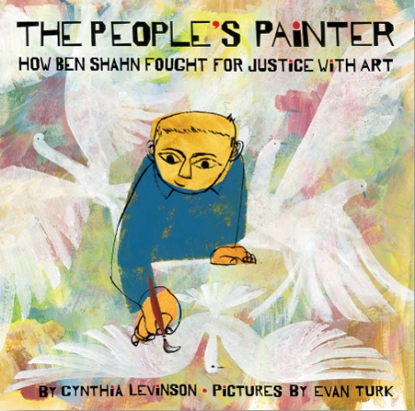**中文书名：《为人民画画》**

**英文书名：THE PEOPLE’S PAINTER**

**作 者：Cynthia Levinson and Evan Turk**

**出 版 社：Abrams Books**

**代理公司：ANA / Yao Zhang**

**页 数：48页**

**出版时间：2021年4月**

**代理地区：中国大陆、台湾**

**审读资料：电子稿**

**类 型：儿童绘本/知识读物**

**获得HORN BOOK FANFARE精选奖**

**本书荣登Horn Book, Publishers Weekly, New York Public & Chicago Public Library最佳图书榜单**

**本书已获得来自Kirkus, Publishers Weekly, Booklist, The Horn Book, Bulletin of the Center for Children’s Books的5个星级评论**

**绘者视频：**[**https://youtu.be/C_hvoIjaZrM**](https://youtu.be/C_hvoIjaZrM)

**The Horn Book作者绘者采访：**[**https://www.hbook.com/story/cynthia-levinson-and-evan-turk-talk-with-roger-2021**](https://www.hbook.com/story/cynthia-levinson-and-evan-turk-talk-with-roger-2021)

**Publishers Weekly作者绘者采访：**[**https://www.publishersweekly.com/pw/by-topic/childrens/childrens-authors/article/86129-in-conversation-cynthia-levinson-and-evan-turk.html**](https://www.publishersweekly.com/pw/by-topic/childrens/childrens-authors/article/86129-in-conversation-cynthia-levinson-and-evan-turk.html)

**内容简介：**

一本文字叙述抒情、插画精美的传记绘本，为我们讲述了极富影响力的犹太画家、活动家本·沙恩的故事。

“我能记起的第一件事，”本说，“我一定要画下来。”

作为一个在立陶宛长大的善于观察的孩子，本·沙恩渴望画出他所看到的一切，在看到他的父亲因要求工人权利而被沙皇驱逐后，他开始养成了强烈的正义感。

因此，当本和他的家人前往美国时，本从没有一刻放下他敏锐的艺术眼光和为正义而战的渴望。随着他的成长，他通过自己的画来为正义发声，他反抗那些因为他是犹太人而霸凌他的同学，无视老师们想让他改画的是美丽的风景而不是真实的故事的坚持，敦促美国政府通过大萧条时期的法令来帮助人们填饱肚子和工作。

获奖作家辛西娅·莱文森和插画家埃文·图克在这幅动人而适时的传记绘本中，向一位艺术家、移民和活动家致敬，他的作品至今仍广泛引起共鸣，他是一位真正的人民画家。

**媒体评价：**

“经过充分研究和来源，这是对艺术家传记经典的宝贵补充。”

----Kirkus Reviews, STARRED REVIEW

“图克大胆、层次丰富的多媒体插画以沙恩风格的抽象人物为特色，而莱文森流畅、深入研究的叙事为一位公正的画家提供了全面的介绍。”

----Publishers Weekly, STARRED REVIEW

“图克的绘画极富表现力，其中夸张的特征完美地活灵活现了沙恩的精神，以及艺术家对移民经历、劳动人民和抗议的描绘。”

----Booklist, STARRED REVIEW

“图克鲜明而独特大胆、多彩的混合媒体艺术很好地与文本互补。”

----The Horn Book, STARRED REVIEW

“莱文森的文字流畅，而插画家图克本身也是沙恩作品的粉丝，这本书很适合给孩子作艺术启蒙。”

----Bulletin of the Center for Children's Books, STARRED REVIEW

**作者简介：**

**辛西娅·莱文森（Cynthia Levinson）**不会画画，因此她选择用语言讲述像本·沙恩这样勇敢的人以及他们所面对的不公正的真实故事。她喜欢做研究，这使她不仅可以参观沙恩的工作室，还可以和民权运动的士兵一起散步，从钢丝绳上摔下来，在一座被警局用胶带封锁的大楼里阅读信件。辛西娅为小读者们写的书赢得了许多奖项。她住在奥斯汀和波士顿。<https://cynthialevinson.com>

**埃文·图克（Evan Turk）**是一位获奖插画家、作家和动画师，他和生活在加州的河畔。**他的作品被刊登在《纽约时报》《华尔街日报》《华盛顿邮报》《芝加哥论坛报》和NPR上。**他曾在插画家协会、韦斯特切斯特艺术馆、康涅狄格州神秘海港博物馆、巴黎小皇宫美术馆展出作品。毕业于帕森斯新设计学院，他的插图和动画已经逐渐被世界认可。他在科罗拉多长大，热爱大自然和户外活动。他目前继续在纽约市的一所私立插画学校达尔维罗学院学习。埃文喜欢周游世界，通过绘画和互动来了解其他人和地方。埃文喜欢与全国各地的孩子和成年人交谈，与他们谈论讲故事和创作艺术。**他曾获得许多奖项：**

2020 Lee Bennett Hopkins Poetry Honor

2020 Bill Martin Jr. Picture Book Award Nominee

**2018 Ezra Jack Keats Award for New Illustrator**

2017 The New York Times Best Illustrated Children's Books

2017/2015 The New York Public Library Best Books

2017/2016 NPR Best Books

2017 Children's Africana Book Award

2017 Aesop Accolade

2017 Anne Izard Storytellers' Choice Award

**2016 Wall Street Journal Best Books**

**2015 Ezra Jack Keats New Illustrator Honor**

2015 Marion Vannett Ridgway Honor

2013 North America Canson Prix Nominee

**内文插画：**

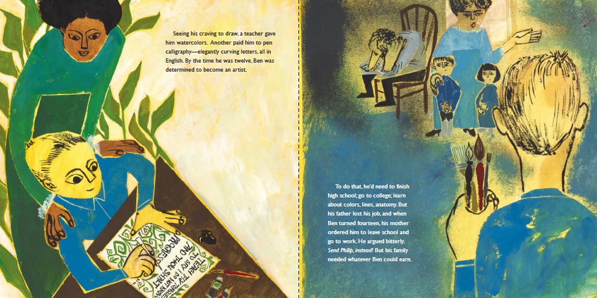

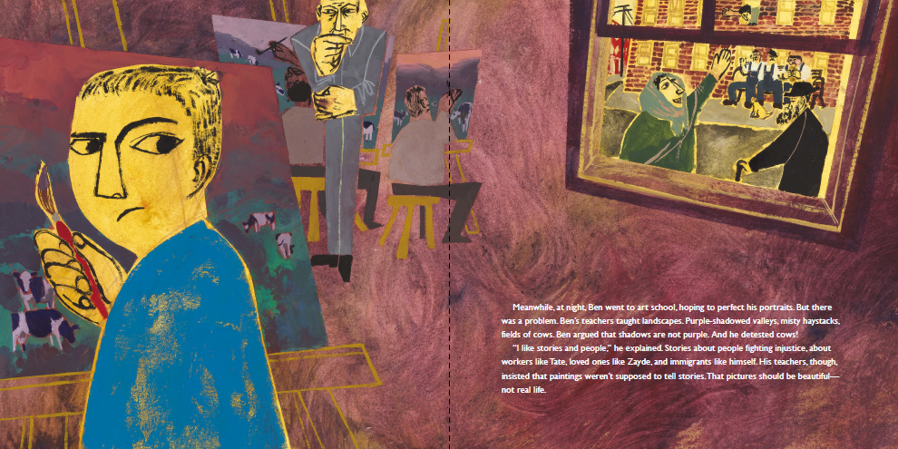

谢谢您的阅读！

**请将回馈信息发至：张瑶（Yao Zhang）**

安德鲁﹒纳伯格联合国际有限公司北京代表处

北京市海淀区中关村大街甲59号中国人民大学文化大厦1705室, 邮编：100872

电话：010-82449325

传真：010-82504200

Email: Yao@nurnberg.com.cn

网址：www.nurnberg.com.cn

微博：<http://weibo.com/nurnberg>

豆瓣小站：<http://site.douban.com/110577/>

微信订阅号：ANABJ2002